## 宝塔部署项目流程

有些图片模糊看不清的，自行放大即可。

## 1将文件上传到服务器的指定目录下。

### 1.1创建对应的目录

进入宝塔页面后，点击按下图顺序点击，到目录/www/wwwroot（宝塔的默认项目目录）下。点击新建目录，创建项目所处的文件夹，注意，文件夹名字最好不要是中文。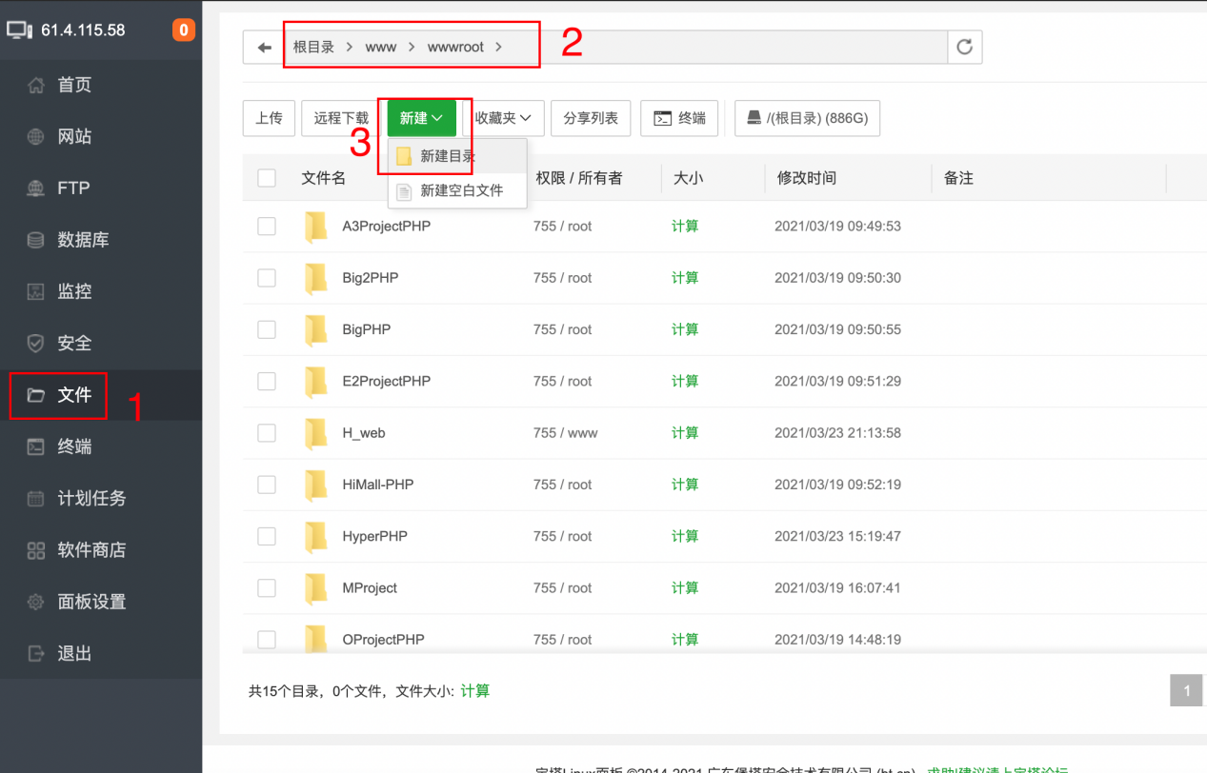**1.2上传文件**

比如我新建了一个demo文件夹，然后进入demo文件夹中，点击上传按钮，上传对应的包文件。包文件格式尽量用zip的压缩格式。

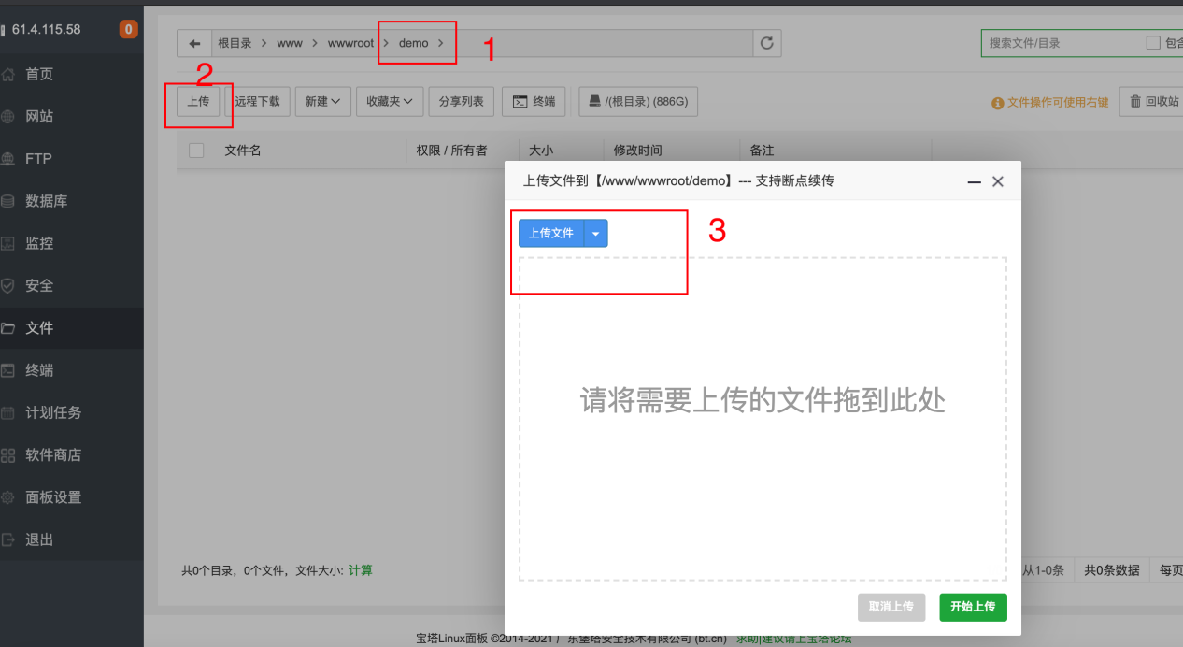

### 1.3解压文件

上传对应的包文件后，并将文件，解压到demo目录下

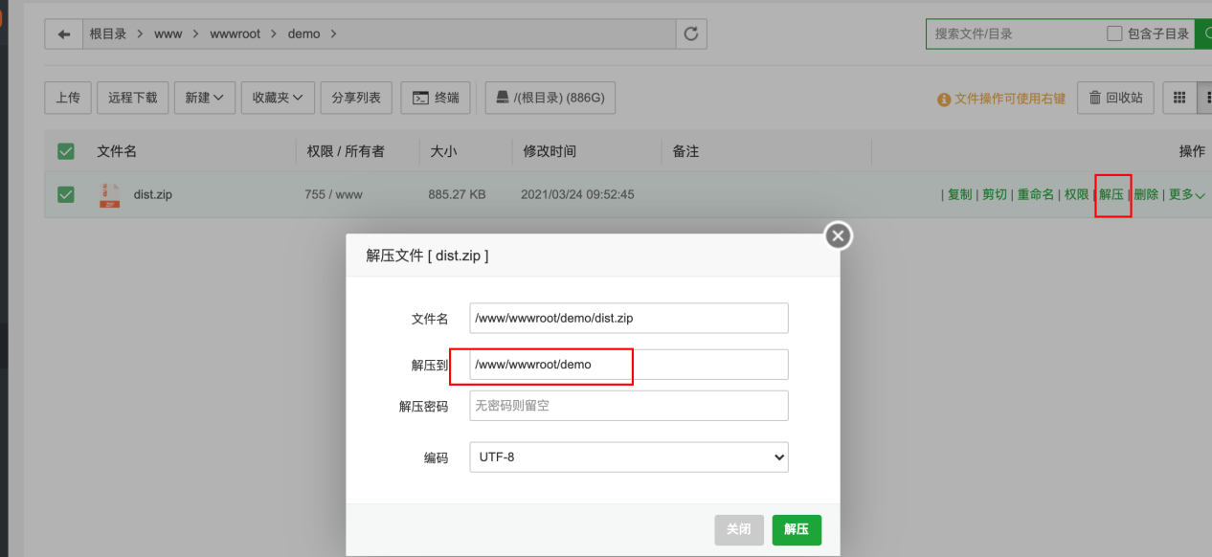

### 1.4确认文件夹名字和目录。

对应上，即上传成功。

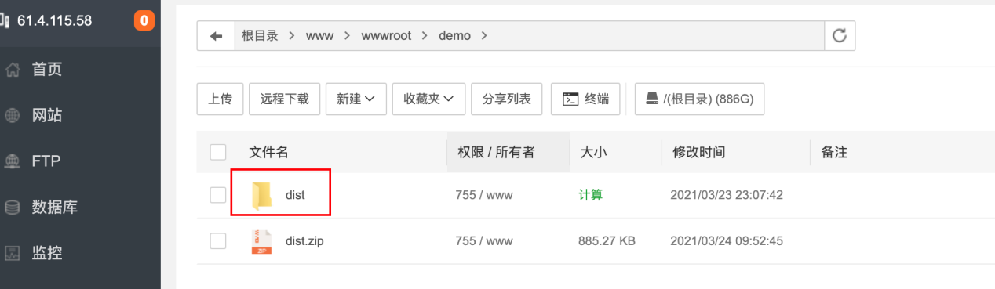

## 2为对应的包文件配置站点，让包可以通过对应的url访问

### 2.1添加站点，按照下图标记。

1. 点击网站，

2.添加站点，

3.输入域名，因为域名是必填项，但又没有真实但域名。所以输入假域名（后续会通过ip访问包，所以域名只要符合格式即可。对域名是否能真实访问，不做要求）

4.选择第一部分上传好的包目录路径，注意要选择包的路径要对应。如何对应呢，比如dist包被上传到/www/wwwroot/demo目录下，这里路径就要选择/www/wwwroot/demo/dist

5.嘉欣的h5的包选择纯静态即可。

6和7看图

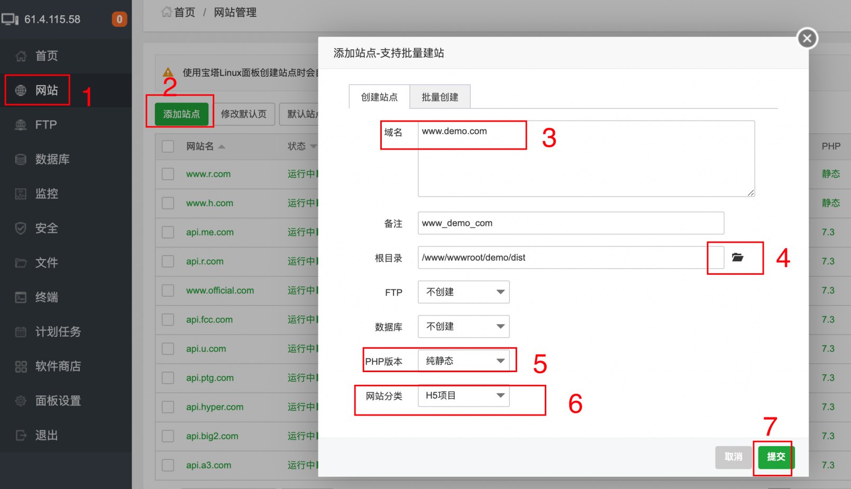

### 2.2配置站点

1. 选择对应的站点
2. 点击设置
3. 选择伪静态
4. 将下面的内容复制上去

location / {

if (!-e $request_filename){

rewrite ^(.*)$ /index.php?s=$1 last; break;

}

}

5.保存

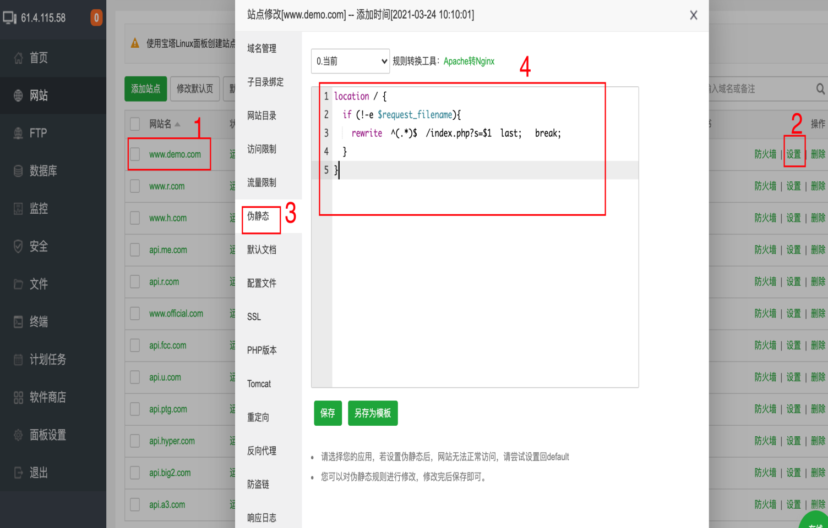

### 2.3为站点放行对应的端口号

按照看下图步骤操作即可

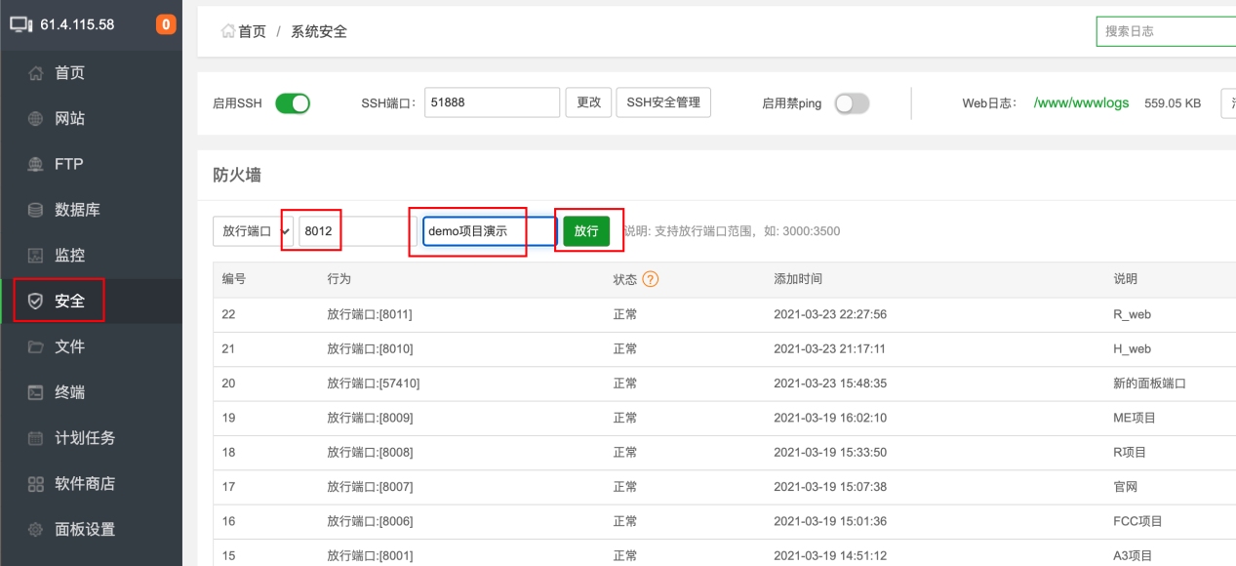

其中注意，端口号最好按顺序指定，并且不能重复。备注也写清楚一点，放行即可。

### 2.4配置端口号

放行端口号后，回到站点配置页面，3.点击配置文件 4.将默认的80端口号改为刚刚放行的端口号，点击保存。

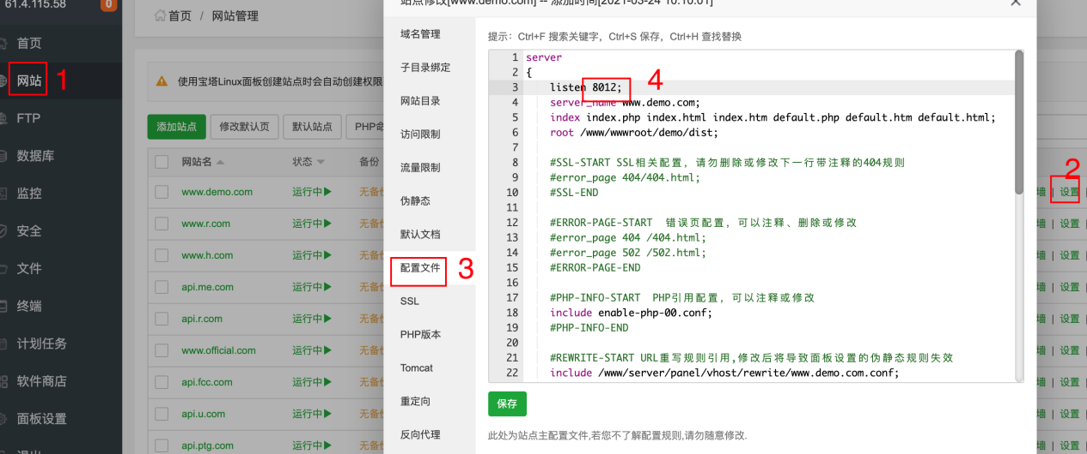

### 2.5重启nginx，使刚刚修改的配置生效。

按照下图步骤重启即可。

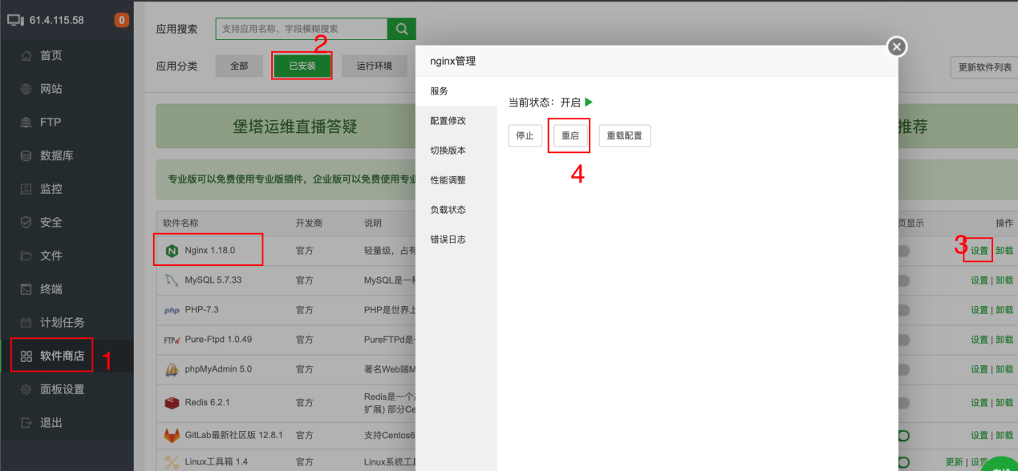

### 2.6.检查部署结果

在浏览器输入测试服的ip和刚刚放行的端口号（http://61.4.115.58:8012），即可访问刚刚部署好的包文件。下图是访问效果

